Мәскәү – Казан арасы: 4481 сум түләп барасы

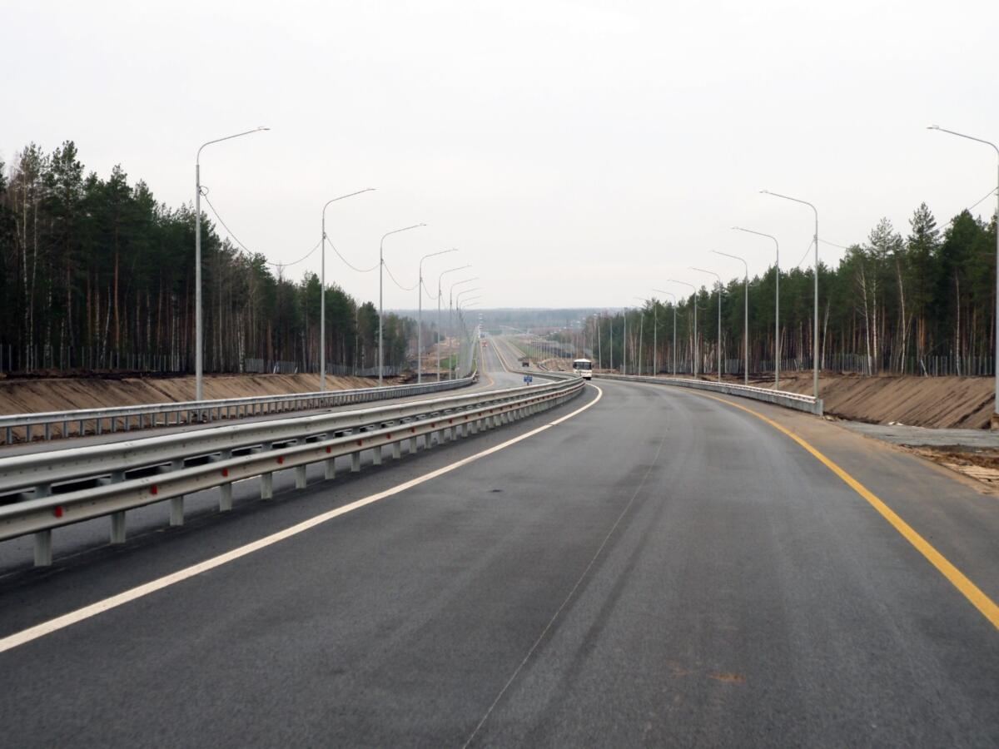

Мәскәү – Казан арасы: 4481 сум түләп барасы 15.12.2023 Фото: Илдар Мөхәммәтҗанов Тиздән ачылачак М12 юлыннан Казаннан Мәскәүгә барып җитү өчен күпме түләргә кирәк икәнен әйттеләр. Россия Президенты Владимир Путин үткәргән «туры элемтә»дә яңа юлның бәясе кыйммәткә төшүдән зарланганнан соң, «Автодор» мәсьәләгә ачыклык кертте. Баксаң, юл хакы Мәскәүгә якынлашкан саен арта. – М12 югары тизлекле юлын ел азагына кадәр кулланышка тапшыру күздә тотыла. Бүген аның буенча Мәскәүдән Арзамаска кадәр барып җитәргә мөмкин. Түләүле трассаның әлеге өлешендә хәрәкәт итү бәясе 2800 сум тора, – ди «Автодор» дәүләт корпорациясенең идарә рәисе урынбасары Константин Макиев. – Мәскәүдән Казанга беренче борылышка кадәрге араны алсак (Р241 Казан – Буа – Ульяновск автомобиль трассасына борылып төшү чаты. – Ред.), җиңел машина йөртүчеләргә юл хакы 4481 сум тәшкил итәчәк. Шунысын да искәрткәннәр: Мәскәүдән Казанга юлны дәвам иттереп, Идел елгасы аша чыккан өчен, өстәп 319 сум түлисе булачак. Яңа юлны күбрәк таптаган саен очсызрак та әле. Константин Макиев шулай ди. – Түләүле юлдан еш йөрүчеләр гадәттә исәп-хисап ясау өчен махсус җайланма – транспондердан файдалана. Аның буенча өстәмә ташлама да каралган. Ягъни түләнгән һәр 50 чакрым юл өчен балл исәпләнә, аны алга таба ташлама ясау өчен кулланырга мөмкин. Мәсәлән, Казаннан Мәскәүгә ике тапкыр барып кайтсаң, транспондер хуҗаларына киләсе сәфәр 15 процентка арзангарак төшәчәк. Баллар М4, М11 кебек башка трассаларда хәрәкәт иткән вакытта да туплана. Мәскәүдән Казанга беренче борылышка кадәр юл бәясен чагыштырсак, ташламалы юл хакы 3800 сум торачак. Билгеле булганча, бу атнада Россия Президенты Владимир Путинга «туры элемтә» барышында М12 югары тизлекле юлыннан йөрү бәясе артык кыйммәт булудан зарландылар. Әйтүләренчә, яңа юлның бер чакрымы уртача 7 сум тора, Мәскәү – Казан арасы исә якынча 6 мең сумга төшәчәк. Ноябрь аенда журналистларга М12 юлын күрсәткәндә (анда «ВТ» хәбәрчесе дә катнашты), «Автодор» вәкилләре ике башкала арасының якынча шул кадәр торачагын фаразлаган иде. – Миндә булган мәгълүматларга караганда, ике шәһәр арасының бәясе 4–4,5 мең сум торырга тиеш, – диде Владимир Путин. – Минем 6 мең сум турында ишеткәнем юк. Бәлки, юлның һәр өлешендә дә бәяләр бер үк түгелдер. Моны тикшерәчәкмен. Әлеге мәсьәләдә коры арифметика белән генә исәп-хисап ясарга ярамый дип саныйм. Президентның бер сүзе җитте. Юл хакына шунда ук ачыклык керттеләр. Константин Макиев буталчыкның нәрсәдән килеп чыкканын да әйтте. – Мәскәү – Арзамас арасы 2800 сум торгач, ә ул гомуми юлның яртысын тәшкил итә, барлык трассаны үтү 6 мең сум чамасына төшәчәк, дип ялгыш фикер йөртәләр, – ди урынбасар. – Арзамастан Казанга кадәр ара, ташламаларны исәпкә алмыйча, 1900 сум торачак. Бу әле – Шәле борылышына кадәр барып җитүчеләр өчен бәя. Казанга беренче борылышка кадәр юл бәясе 1700 сум тирәсе тәшкил итәчәк. Мәскәүгә якынлашкан саен олы юлның һәр чакрымы кыйммәтрәк тора. Ник дисәгез, биредә полосалар саны да күбрәк, юлның машиналар үткәрә алу мөмкинлеге дә зуррак. Түбән Новгородтан Казанга таба юл 20 процентка диярлек арзангарак төшәчәк. Транспондер ул – түләүле юллардан хәрәкәт итүне җиңеләйтүче электрон җайланма. Зурлыгы ягыннан учка да сыя. Машинаның алгы тәрәзәсенә беркетелгән әлеге тартмачык ярдәмендә юл өчен автомат рәвештә исәп-хисап ясарга мөмкин. Моның өчен транспондерның хисап счетына акча салырга гына кирәк. Кечкенә дә төш кенә Түләүле юлдан хәрәкәт иткән өчен акчаны дәүләт компаниясе сайты яки махсус кушымта аша түләргә мөмкин. Юлда бернинди шлагбаумнар да очрамаячак. Шуңа күрә тизлекне дә киметәсе юк. Автомобильнең дәүләт номеры махсус кушымтада теркәлгән очракта, юлдагы махсус рамкалар машинаны үзләре танып беләчәк һәм телефон хуҗасына хәбәр салачак. Шунысы да бар: акчаны биш тәүлек эчендә түләргә кирәк. Югыйсә штраф чәпәячәкләр. – Түләүле юлдан йөрүчеләр арасында транспондердан файдаланучылар артканнан-арта, – ди «Автодор» дәүләт корпорациясенең сату-алулар секторы җитәкчесе Алексей Тимченко. – Бу – үзенә күрә юл билеты. Аны сатып алмыйча, дәүләт оешмасыннан тәүлегенә биш сумнан арендага да алырга була. Транспондер белән түләү отышлырак та әле. Чөнки 5тән 20 процентка кадәр ташлама каралаган. Тәүге ташламаны алу өчен, түләүле юлдан 50 чакрым узарга кирәк.
Чыганак: https://vatantat.ru/2023/12/130199/
© Ватаным Татарстан

